Мебельная компания «Нарус»
Паспорт изделия
Инструкция по сборке и эксплуатации мебели
Комод с/г Марта

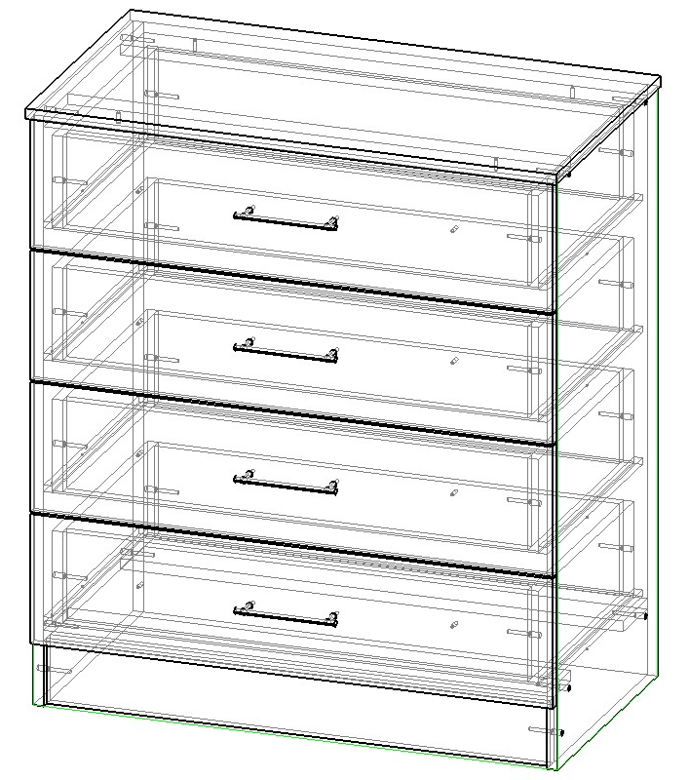

Инструкция по уходу за мебелью и правила эксплуатации.
Для поддержания внешнего вида и увеличение срока эксплуатации рекомендуется соблюдать следующие общие правила:
- Мебель должна эксплуатироваться в сухих и теплых помещениях, имеющих отопление и вентиляцию при температуре воздуха не ниже +1 и не выше +40 градусов, относительной влажности 65-85%.
- Расположение мебели ближе одного метра от отопительных приборов и других источников тепла, а также под прямыми солнечными лучами, вызывает ускоренное старение покрытия и деформацию мебельных щитов.
- Поверхность деталей мебели следует оберегать от попадания влаги во избежание разбухания каркасов фасадов и столешницы, отклеивания кромок на боковых поверхностях.
- Следует оберегать поверхность мебели и его конструктивные элементы от механических повреждений, которые могут быть вызваны воздействием твердых предметов, абразивных порошков, а также чрезмерными физическими нагрузками.
- Изделия мебели необходимо устанавливать на ровные поверхности.
- Рекомендуется для чистки преимущественно пользоваться мягкой тканью или замшей, смоченной и хорошо отжатой перед использованием. Всегда тщательно высушивайте (протирайте сухой тканью) смоченные участи по окончании чистки. Не следует использовать средства, обладающие абразивными свойствами. А также губки с покрытием из металлического волокнообразного или стружечного материала при чистке.
- В процессе эксплуатации мебели возможно ослабление крепежной фурнитуры, необходимо осуществлять «затяжку» всех изделий металлофурнитуры, осуществляющих крепеж и регулировку узлов, обеспечивающих открывание и трансформацию подвижных элементов.
Общие технические указания по сборке.
Для удобства транспортировки и предохранения от повреждений, мебель поставляется в разобранном виде в индивидуальной упаковке. Вы можете собрать ее самостоятельно, либо воспользоваться услугами квалифицированных сборщиков. Не приступайте к сборке, не ознакомившись с инструкцией!
Проверить комплектность каждой упаковки, согласно комплектовочной ведомости. При обнаружении дефектов или не комплектности к сборке не приступать. Обратитесь к продавцу. Внимание! Не рекомендуется одновременно вынимать детали из всех упаковок во избежание их смешивания ( можете перепутать детали). Проверить наличие фурнитуры.
Во избежание перекосов и повреждений, а также загрязнения мебели, сборку производить на ровном полу, покрытом тканью или бумагой. Необходимо соблюдать осторожность, чтобы не повредить поверхность деталей. В сборке сложных и больших изделий желательно участие двух человек. Перед началом сборки необходимо определить расположение деталей в изделии в соответствии со схемами сборки и инструкцией.
Производитель оставляет за собой право вносить незначительные изменения в конструкцию, не изменяющую внешний вид и дизайн изделия без предварительного уведомления.
Поставщик гарантирует соответствие товаров требованием ГОСТа при соблюдении условий транспортировки, хранения, сборки (для мебели, поставляемой в разобранном виде), эксплуатации.

Схема сборки:
Спецификация на панели и профили
 |  |  | Готовая деталь
Поз. | Наименование | Кол-во | Длина | Ширина
1 | Дно ящика | 4 | 740 | 345
2 | Фасад ящика | 4 | 197 | 797
3 | Боковина ящика правая | 4 | 350 | 140
4 | Боковина ящика левая | 4 | 350 | 140
5 | Фальш-панель ящика | 4 | 710 | 140
6 | Задняя панель ящика | 4 | 710 | 140
7 | Цоколь | 1 | 100 | 768
8 | Боковина | 1 | 900 | 370
9 | Планки | 2 | 768 | 100
10 | Планки | 2 | 768 | 100
11 | Крыша | 1 | 810 | 400
12 | Боковина | 1 | 900 | 370
Спецификация на крепеж, фурнитуру, сборки
Поз. | Наименование | Кол-во | Примечание
16 | Направляющие L=350мм. | 4
20 | Шуруп 25 | 20
21 | Евровинт 6х50 | 20
22 | Шуруп 4х16 полукр | 60
23 | Ручка-скоба 96 | 8
24 | Евровинт 6х50 | 6
 | Заглушки | 26
 | Евроключ | 1
 | Подпятники | 4
 | Гвозди | 150

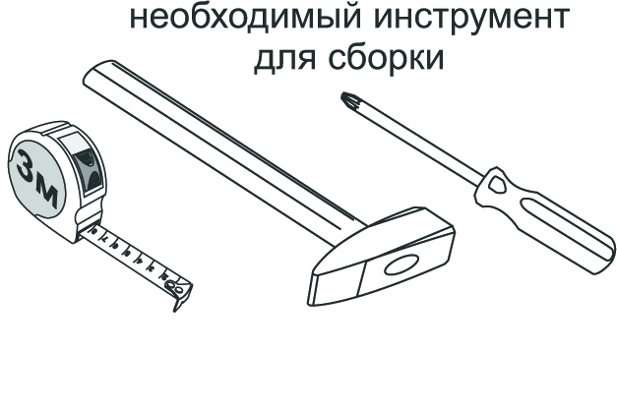
Сборку рекомендовано производить вдвоем на чистой, ровной поверхности, во избежание перекосов и повреждений. Не приступайте к сборке, не ознакомившись с инструкцией! Для удобства транспортировки и предохранения от повреждений, мебель поставляется в разобранном виде в индивидуальной упаковке. Вы можете собрать ее самостоятельно или воспользоваться услугами квалифицированных сборщиков.
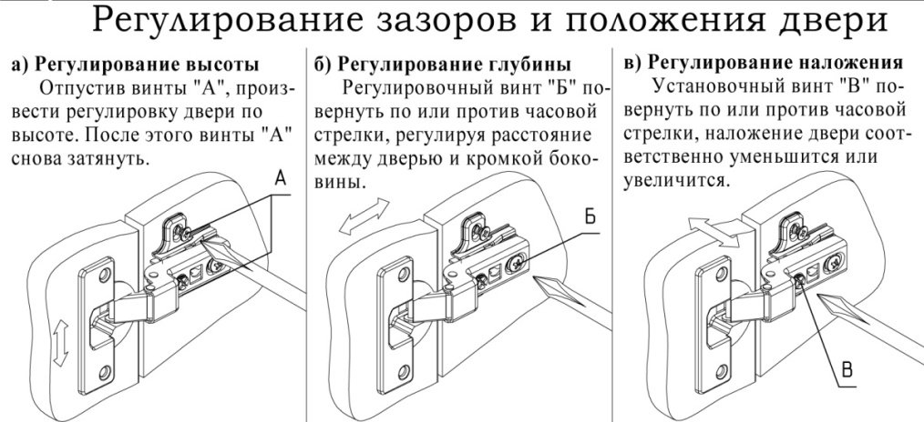

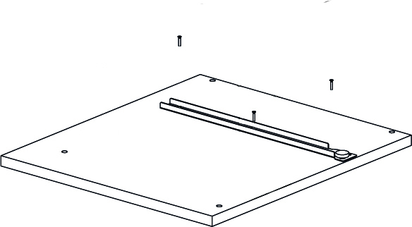
Закрепите направляющих на боковинах

Соберите корпус

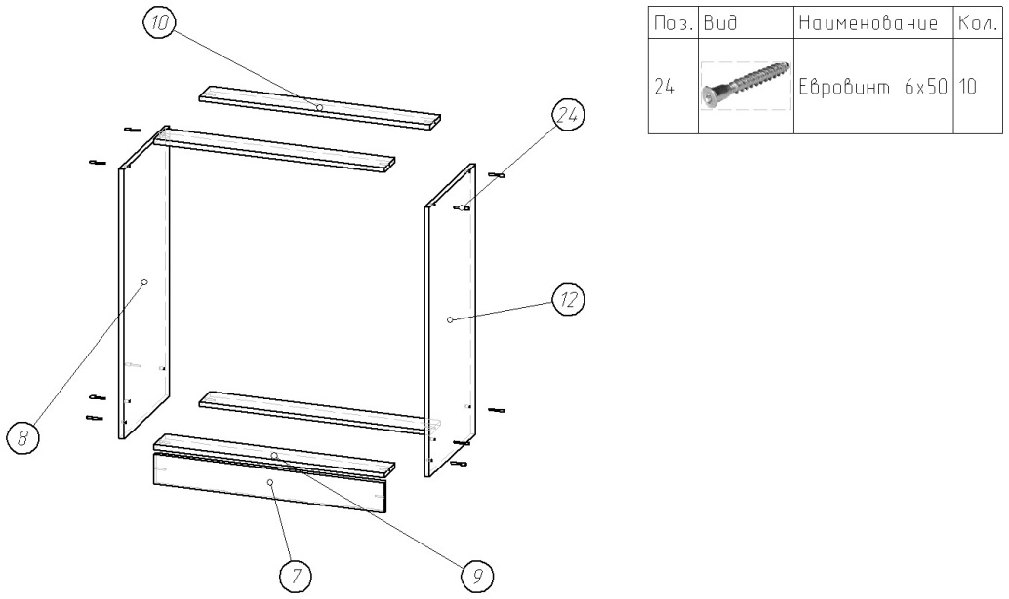
Установите ДВП. Внимание: Проверить диагонали комода. Прикрутите подпятники.
Прикрепите крышу
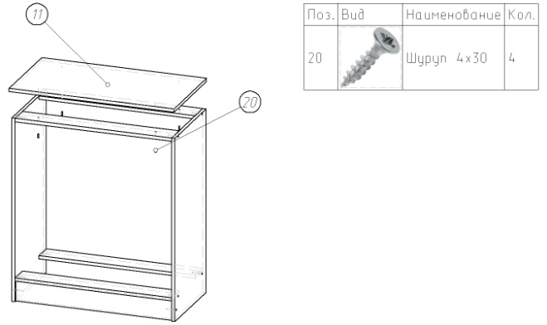

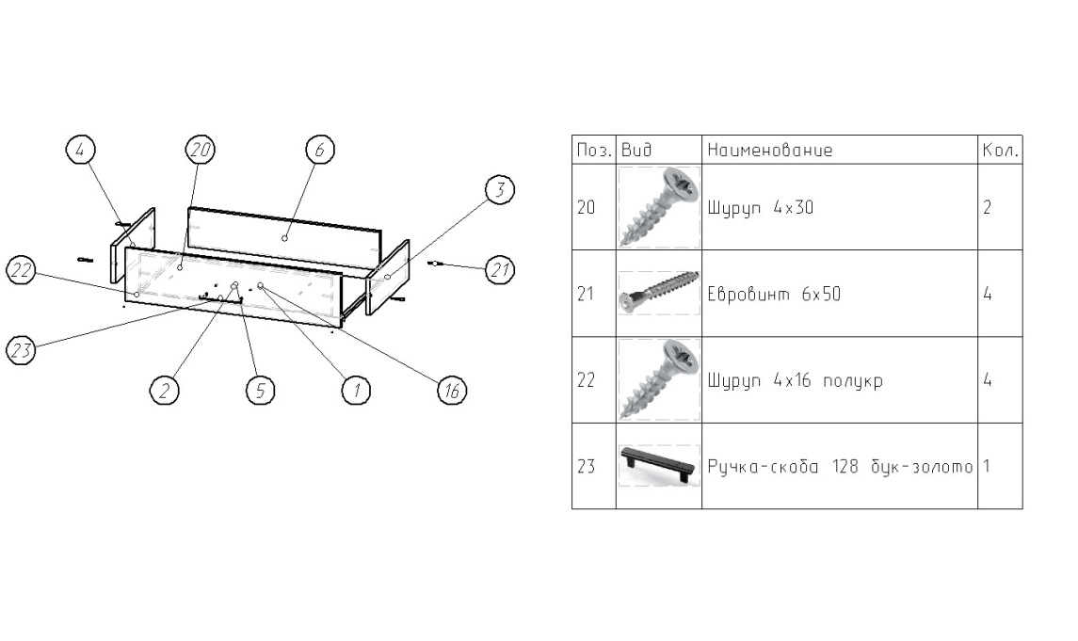
Соберите и установите ящики.

Паспорт изделия
Инструкция по сборке и эксплуатации мебели
Кровать с/г Марта

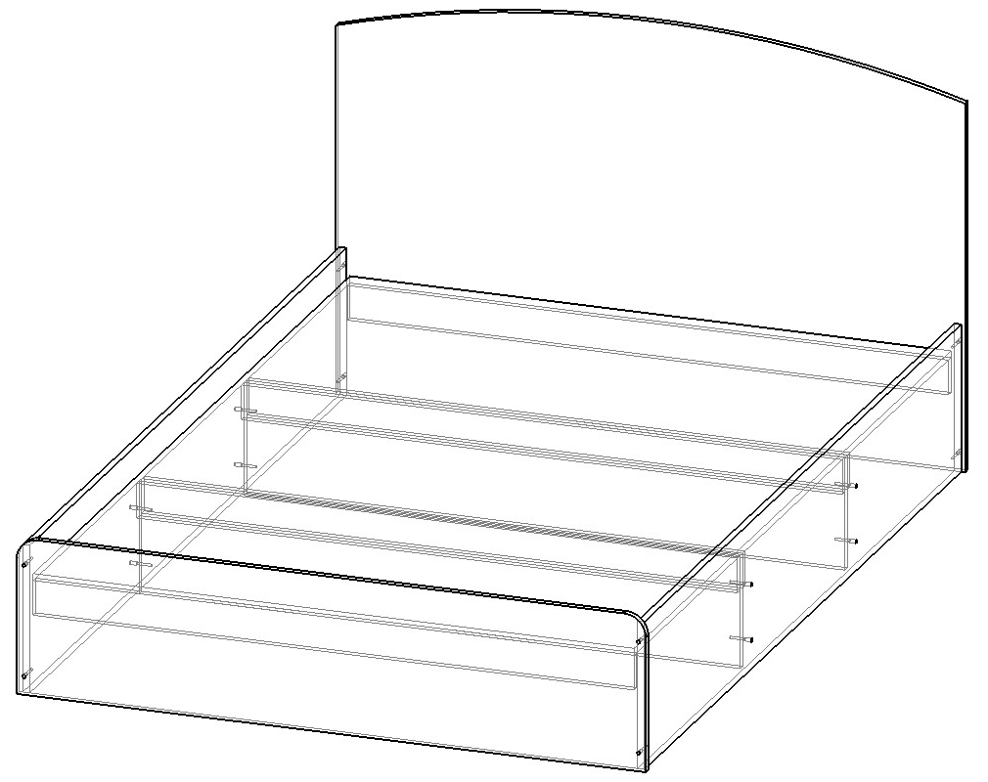

Инструкция по уходу за мебелью и правила эксплуатации.
Для поддержания внешнего вида и увеличение срока эксплуатации рекомендуется соблюдать следующие общие правила:
- Мебель должна эксплуатироваться в сухих и теплых помещениях, имеющих отопление и вентиляцию при температуре воздуха не ниже +1 и не выше +40 градусов, относительной влажности 65-85%.
- Расположение мебели ближе одного метра от отопительных приборов и других источников тепла, а также под прямыми солнечными лучами, вызывает ускоренное старение покрытия и деформацию мебельных щитов.
- Поверхность деталей мебели следует оберегать от попадания влаги во избежание разбухания каркасов фасадов и столешницы, отклеивания кромок на боковых поверхностях.
- Следует оберегать поверхность мебели и его конструктивные элементы от механических повреждений, которые могут быть вызваны воздействием твердых предметов, абразивных порошков, а также чрезмерными физическими нагрузками.
- Изделия мебели необходимо устанавливать на ровные поверхности.
- Рекомендуется для чистки преимущественно пользоваться мягкой тканью или замшей, смоченной и хорошо отжатой перед использованием. Всегда тщательно высушивайте (протирайте сухой тканью) смоченные участи по окончании чистки. Не следует использовать средства, обладающие абразивными свойствами. А также губки с покрытием из металлического волокнообразного или стружечного материала при чистке.
- В процессе эксплуатации мебели возможно ослабление крепежной фурнитуры, необходимо осуществлять «затяжку» всех изделий металлофурнитуры, осуществляющих крепеж и регулировку узлов, обеспечивающих открывание и трансформацию подвижных элементов.
Общие технические указания по сборке.
Для удобства транспортировки и предохранения от повреждений, мебель поставляется в разобранном виде в индивидуальной упаковке. Вы можете собрать ее самостоятельно, либо воспользоваться услугами квалифицированных сборщиков. Не приступайте к сборке, не ознакомившись с инструкцией!
Проверить комплектность каждой упаковки, согласно комплектовочной ведомости. При обнаружении дефектов или не комплектности к сборке не приступать. Обратитесь к продавцу. Внимание! Не рекомендуется одновременно вынимать детали из всех упаковок во избежание их смешивания ( можете перепутать детали). Проверить наличие фурнитуры.
Во избежание перекосов и повреждений, а также загрязнения мебели, сборку производить на ровном полу, покрытом тканью или бумагой. Необходимо соблюдать осторожность, чтобы не повредить поверхность деталей. В сборке сложных и больших изделий желательно участие двух человек. Перед началом сборки необходимо определить расположение деталей в изделии в соответствии со схемами сборки и инструкцией.
Производитель оставляет за собой право вносить незначительные изменения в конструкцию, не изменяющую внешний вид и дизайн изделия без предварительного уведомления.
Поставщик гарантирует соответствие товаров требованием ГОСТа при соблюдении условий транспортировки, хранения, сборки (для мебели, поставляемой в разобранном виде), эксплуатации.
Схема сборки:
Спецификация на панели и профили
 |  |  | Готовая деталь
Поз. | Наименование | Кол-во | Длина | Ширина
1 | Щит | 3 | 668 | 1600
2 | Вязки | 6 | 80 | 1600
4 | Вязки | 2 | 260 | 1600
5 | Щиток ноги | 1 | 450 | 1650
6 | Щиток голова | 1 | 950 | 1650
7 | Царги | 2 | 340 | 2005
Спецификация на крепеж, фурнитуру, сборки
Поз. | Наименование | Кол-во | Примечание
8 | Евровинт 6х50 | 16
 | Заглушки | 16
 | Евроключ | 1
 | Подпятники | 14
 | Шуруп 25 | 8
 | Гвозди | 28
Сборку рекомендовано производить вдвоем на чистой,
ровной поверхности, во избежание перекосов и повреждений.
Не приступайте к сборке, не ознакомившись с инструкцией!
Для удобства транспортировки и предохранения от повреждений,
мебель поставляется в разобранном виде в
индивидуальной упаковке. Вы можете собрать ее самостоятельно
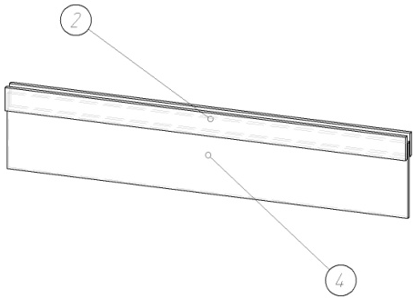
или воспользоваться услугами квалифицированных сборщиков.

Закрепите шурупами планки и вязки с двух сторон. Закрепите подпятники.

Соберите корпус
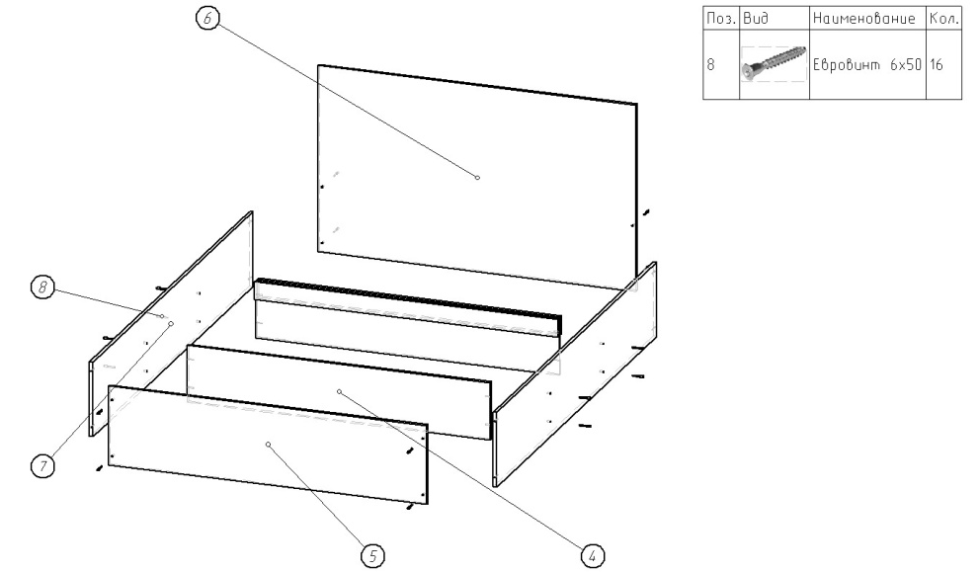

Установите щиты

Паспорт изделия
Инструкция по сборке и эксплуатации мебели
Тумба с/г Марта

Инструкция по уходу за мебелью и правила эксплуатации.
Для поддержания внешнего вида и увеличение срока эксплуатации рекомендуется соблюдать следующие общие правила:
- Мебель должна эксплуатироваться в сухих и теплых помещениях, имеющих отопление и вентиляцию при температуре воздуха не ниже +1 и не выше +40 градусов, относительной влажности 65-85%.
- Расположение мебели ближе одного метра от отопительных приборов и других источников тепла, а также под прямыми солнечными лучами, вызывает ускоренное старение покрытия и деформацию мебельных щитов.
- Поверхность деталей мебели следует оберегать от попадания влаги во избежание разбухания каркасов фасадов и столешницы, отклеивания кромок на боковых поверхностях.
- Следует оберегать поверхность мебели и его конструктивные элементы от механических повреждений, которые могут быть вызваны воздействием твердых предметов, абразивных порошков, а также чрезмерными физическими нагрузками.
- Изделия мебели необходимо устанавливать на ровные поверхности.
- Рекомендуется для чистки преимущественно пользоваться мягкой тканью или замшей, смоченной и хорошо отжатой перед использованием. Всегда тщательно высушивайте (протирайте сухой тканью) смоченные участи по окончании чистки. Не следует использовать средства, обладающие абразивными свойствами. А также губки с покрытием из металлического волокнообразного или стружечного материала при чистке.
- В процессе эксплуатации мебели возможно ослабление крепежной фурнитуры, необходимо осуществлять «затяжку» всех изделий металлофурнитуры, осуществляющих крепеж и регулировку узлов, обеспечивающих открывание и трансформацию подвижных элементов.
Общие технические указания по сборке.
Для удобства транспортировки и предохранения от повреждений, мебель поставляется в разобранном виде в индивидуальной упаковке. Вы можете собрать ее самостоятельно, либо воспользоваться услугами квалифицированных сборщиков. Не приступайте к сборке, не ознакомившись с инструкцией!
Проверить комплектность каждой упаковки, согласно комплектовочной ведомости. При обнаружении дефектов или не комплектности к сборке не приступать. Обратитесь к продавцу. Внимание! Не рекомендуется одновременно вынимать детали из всех упаковок во избежание их смешивания ( можете перепутать детали). Проверить наличие фурнитуры.
Во избежание перекосов и повреждений, а также загрязнения мебели, сборку производить на ровном полу, покрытом тканью или бумагой. Необходимо соблюдать осторожность, чтобы не повредить поверхность деталей. В сборке сложных и больших изделий желательно участие двух человек. Перед началом сборки необходимо определить расположение деталей в изделии в соответствии со схемами сборки и инструкцией.
Производитель оставляет за собой право вносить незначительные изменения в конструкцию, не изменяющую внешний вид и дизайн изделия без предварительного уведомления.
Поставщик гарантирует соответствие товаров требованием ГОСТа при соблюдении условий транспортировки, хранения, сборки (для мебели, поставляемой в разобранном виде), эксплуатации.
Схема сборки:
Спецификация на панели и профили
 |  |  | Готовая деталь
Поз. | Наименование | Кол-во | Длина | Ширина
1 | ДВП | 1 | 395 | 395
2 | Дно ящика | 2 | 340 | 345
3 | Фасад ящика | 1 | 197 | 397
4 | Фальш-панель ящика | 2 | 310 | 140
5 | Задняя панель ящика | 2 | 310 | 140
6 | Фасад ящика | 1 | 197 | 397
7 | Цоколь | 1 | 100 | 368
8 | Планка | 2 | 368 | 100
9 | Боковина | 1 | 500 | 370
10 | Крыша | 1 | 402 | 402
11 | Планка | 2 | 368 | 100
12 | Боковина ящика левая | 2 | 350 | 140
13 | Боковина ящика правая | 2 | 350 | 140
14 | Боковина | 1 | 500 | 370
Спецификация на крепеж, фурнитуру, сборки
Поз. | Наименование | Кол-во | Примечание
17 | Направляющие роликовые DS01 L=350мм. | 2
20 | Евровинт 6х50 | 18
22 | Ручка 96 | 2
23 | Шуруп 4х25 | 8
24 | Шуруп 4х16 полукр | 20
 | Заглушки | 15
 | Евроключ | 1
 | Подпятники | 4
 | Гвозди | 50
Сборку рекомендовано производить вдвоем на чистой,
ровной поверхности, во избежание перекосов и повреждений.
Не приступайте к сборке, не ознакомившись с инструкцией!
Для удобства транспортировки и предохранения от повреждений,
мебель поставляется в разобранном виде в
индивидуальной упаковке. Вы можете собрать ее самостоятельно
или воспользоваться услугами квалифицированных сборщиков.
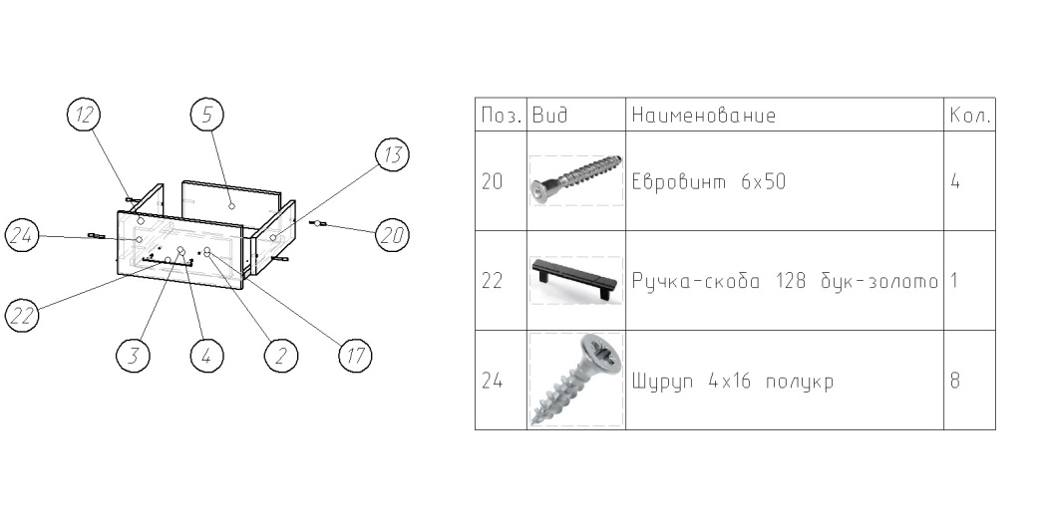
Соберите ящик

Закрепите направляющие на боковинах

Соберите корпус
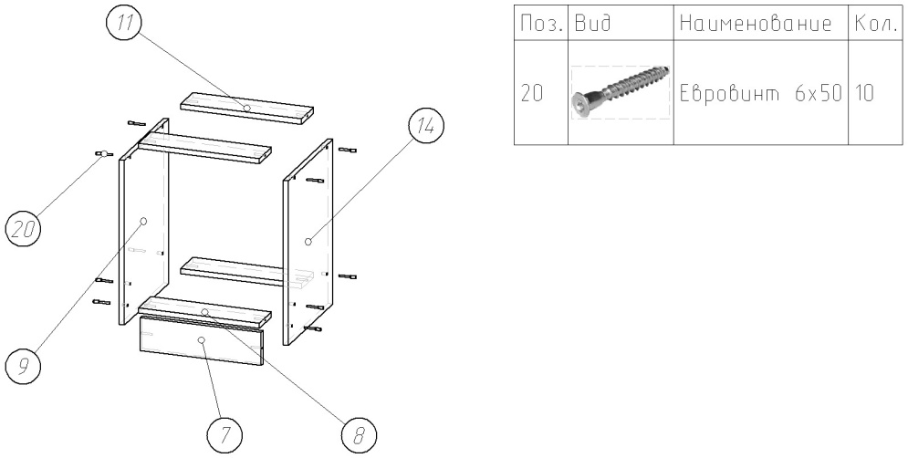
Установите ДВП. Внимание: Проверить диагонали тумбы. Прикрутите подпятники к тумбе.

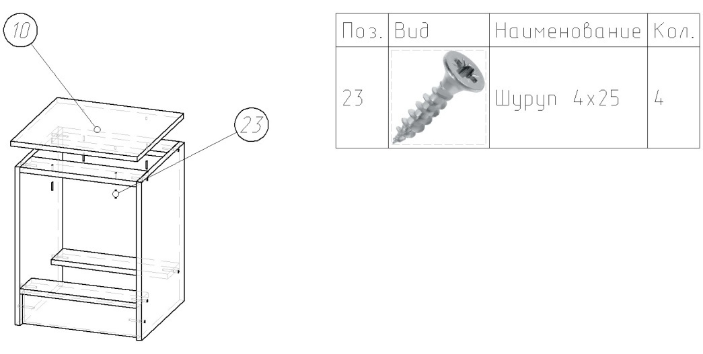
Закрепите крышу

.

Установите ящики на место
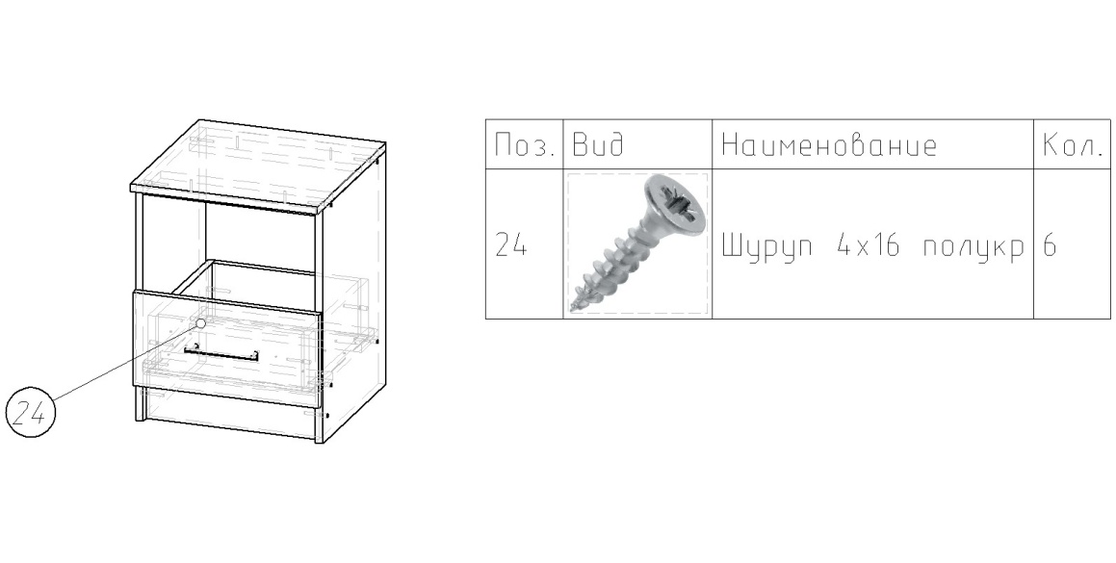

Паспорт изделия
Инструкция по сборке и эксплуатации мебели
Шкаф с/г Марта

Инструкция по уходу за мебелью и правила эксплуатации.
Для поддержания внешнего вида и увеличение срока эксплуатации рекомендуется соблюдать следующие общие правила:
- Мебель должна эксплуатироваться в сухих и теплых помещениях, имеющих отопление и вентиляцию при температуре воздуха не ниже +1 и не выше +40 градусов, относительной влажности 65-85%.
- Расположение мебели ближе одного метра от отопительных приборов и других источников тепла, а также под прямыми солнечными лучами, вызывает ускоренное старение покрытия и деформацию мебельных щитов.
- Поверхность деталей мебели следует оберегать от попадания влаги во избежание разбухания каркасов фасадов и столешницы, отклеивания кромок на боковых поверхностях.
- Следует оберегать поверхность мебели и его конструктивные элементы от механических повреждений, которые могут быть вызваны воздействием твердых предметов, абразивных порошков, а также чрезмерными физическими нагрузками.
- Изделия мебели необходимо устанавливать на ровные поверхности.
- Рекомендуется для чистки преимущественно пользоваться мягкой тканью или замшей, смоченной и хорошо отжатой перед использованием. Всегда тщательно высушивайте (протирайте сухой тканью) смоченные участи по окончании чистки. Не следует использовать средства, обладающие абразивными свойствами. А также губки с покрытием из металлического волокнообразного или стружечного материала при чистке.
- В процессе эксплуатации мебели возможно ослабление крепежной фурнитуры, необходимо осуществлять «затяжку» всех изделий металлофурнитуры, осуществляющих крепеж и регулировку узлов, обеспечивающих открывание и трансформацию подвижных элементов.
Общие технические указания по сборке.
Для удобства транспортировки и предохранения от повреждений, мебель поставляется в разобранном виде в индивидуальной упаковке. Вы можете собрать ее самостоятельно, либо воспользоваться услугами квалифицированных сборщиков. Не приступайте к сборке, не ознакомившись с инструкцией!
Проверить комплектность каждой упаковки, согласно комплектовочной ведомости. При обнаружении дефектов или не комплектности к сборке не приступать. Обратитесь к продавцу. Внимание! Не рекомендуется одновременно вынимать детали из всех упаковок во избежание их смешивания ( можете перепутать детали). Проверить наличие фурнитуры.
Во избежание перекосов и повреждений, а также загрязнения мебели, сборку производить на ровном полу, покрытом тканью или бумагой. Необходимо соблюдать осторожность, чтобы не повредить поверхность деталей. В сборке сложных и больших изделий желательно участие двух человек. Перед началом сборки необходимо определить расположение деталей в изделии в соответствии со схемами сборки и инструкцией.
Производитель оставляет за собой право вносить незначительные изменения в конструкцию, не изменяющую внешний вид и дизайн изделия без предварительного уведомления.
Поставщик гарантирует соответствие товаров требованием ГОСТа при соблюдении условий транспортировки, хранения, сборки (для мебели, поставляемой в разобранном виде), эксплуатации.
Схема сборки:
Спецификация на панели и профили
 |  |  | Готовая деталь
Поз. | Наименование | Кол-во | Длина | Ширина
1 | Вязка | 1 | 768 | 400
2 | бОКОВИНА | 1 | 2054 | 500
6 | ДВП | 3 | 1965 | 532
7 | Дверь | 1 | 2050 | 397
8 | ВЯЗКА | 1 | 1568 | 500
9 | цоколь | 1 | 100 | 1568
10 | ПЕРЕГОРОДКА | 1 | 1938 | 500
11 | ПЕРЕГОРОДКА | 1 | 1938 | 500
13 | Дверь | 1 | 2050 | 397
14 | ВЯЗКА | 2 | 384 | 500
15 | Дверь | 1 | 2050 | 397
16 | Дверь | 1 | 2050 | 397
18 | ПОЛКА | 6 | 384 | 480
19 | КРЫША | 1 | 1600 | 500
21 | бОКОВИНА | 1 | 2054 | 500

Спецификация на крепеж, фурнитуру, сборки
Поз. | Наименование | Кол-во | Примечание
27 | Ручка 96 | 4
29 | Петля для накладной двери | 12
31 | Евровинт 6х50 | 36
32 | Полкодержатель | 24
 | Заглушки | 32
 | Еврокюч | 1
 | Винты | 8
 | подпятники | 4
 | Кляймеры | 40
 | Скалкодержатели | 2
 | шуруп 4/16 | 60
 | шуруп 3/16 | 40
 | гвозди | 150

Сборку рекомендовано производить вдвоем на чистой, ровной поверхности, во избежание перекосов и повреждений. Не приступайте к сборке, не ознакомившись с инструкцией! Для удобства транспортировки и предохранения от повреждений, мебель поставляется в разобранном виде в индивидуальной упаковке. Вы можете собрать ее самостоятельно или воспользоваться услугами квалифицированных сборщиков.

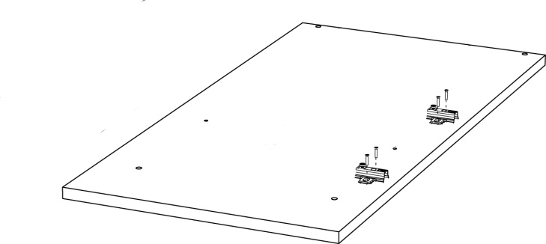
Закрепите ответные планки петель на боковинах

Соберите корпус
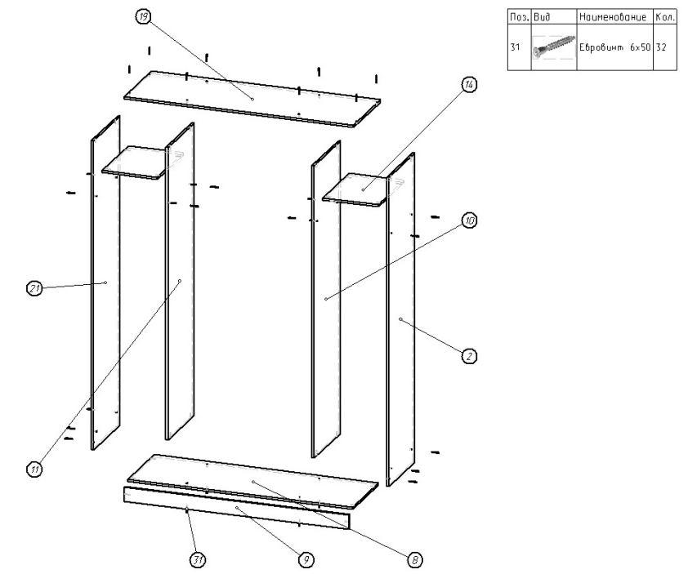
Установите ДВП. Внимание: Проверить диагонали шкафа. Прикрутите ноги к шкафу

Установите полки

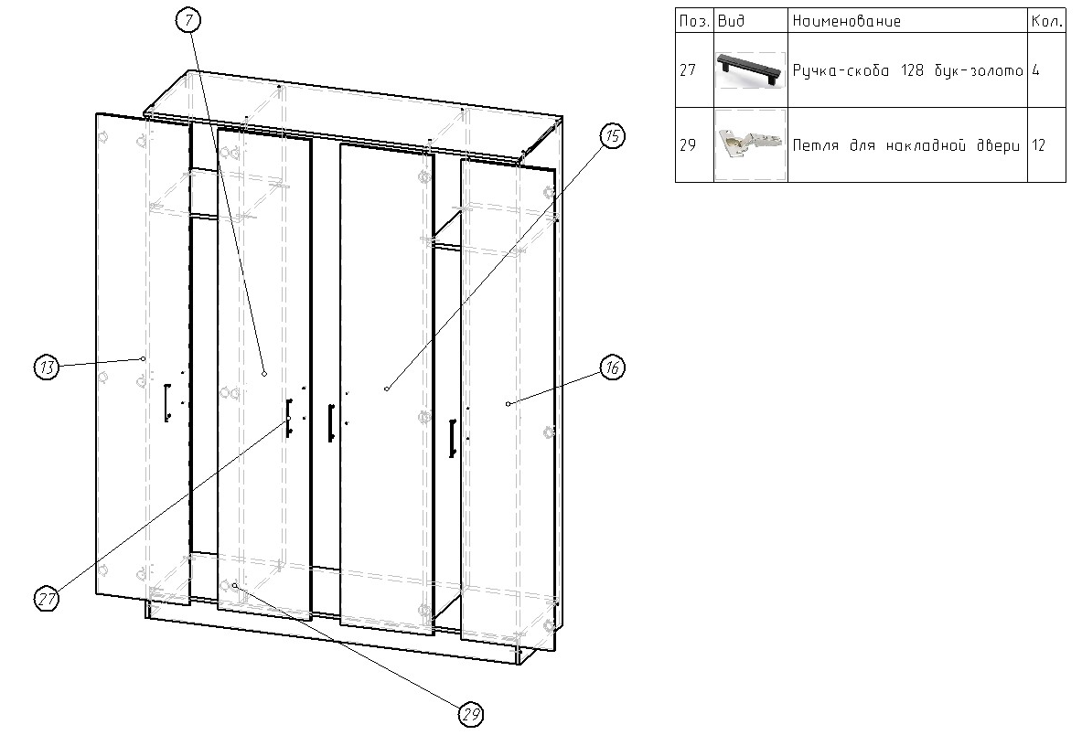
.

Установите фасад и отрегулируете зазоры и положение дверей (см.выше)

